
МИНОБРНАУКИ РОССИИ

федеральное государственное бюджетное образовательное учреждение высшего образования
«Санкт-Петербургский государственный технологический институт (технический университет)»
УГНС |  | 09.00.00 | Информатика и вычислительная техника
Направление подготовки |  | 09.03.01 | Информатика и вычислительная техника
Направленность (профиль) |  |  | Информатика и вычислительная техника
Форма обучения |  |  | очная
Факультет |  |  | Информационных технологий и управления
Кафедра |  |  | Систем автоматизированного проектирования и управления
Учебная дисциплина |  |  | Разработка программных систем
Курс | II |  | Группа | 444

Отчет по лабораторной работе № 3
Вариант № 15

Исполнитель: |  | Орлов Н.А.
Проверили: |  | Дамрин А.О.

СОДЕРЖАНИЕ
1 Постановка задачи 3
2 Исходные данные 3
3 Схема алгоритма решения задачи 3
4 Описание хода выполнения 3
5 Результаты работы программы 4
6 Выводы по заданию 4

1 Цель работы
Разработать веб-приложения для работы с массивами целых чисел, которое позволяет пользователю: вводить массив вручную, загружать из файла или генерировать случайные массивы, сортировать массивы с использованием алгоритма Tree-Sort, сохранять массивы на компьютер, просматривать результаты сортировки и управлять массивами через графический интерфейс, организовать регистрацию и авторизацию пользователей для индивидуального хранения данных.

2 Исходные данные
Разработать веб-приложение для работы с массивами целых чисел. Реализовать следующие возможности:
- Регистрация и авторизация пользователей с логином и паролем.
- Ввод массива пользователем с клавиатуры.
- Загрузка массива из текстового файла .txt.
- Генерация массива случайных целых чисел.
- Сортировка массива алгоритмом Tree Sort.
- Сохранение исходного и отсортированного массива.
- Просмотр ранее сохранённых массивов авторизованным пользователем.
- Разработка графического интерфейса с элементами управления и отображением результатов сортировки.

3 Описание используемых технологий
Backend: Python + Flask
- Используется для обработки авторизации, работы с базой и API сортировки.
- Достоинства: лёгкий, быстрый старт, поддержка шаблонов, простая интеграция с MySQL.
- Недостатки: нет встроенной безопасности, не оптимален для высоких нагрузок, асинхронность требует сторонних решений.

Frontend: HTML, CSS, JavaScript
- Обеспечивает ввод массива, генерацию случайных чисел, отображение результатов и сохранение на ПК.
- Достоинства: динамическая работа без перезагрузки, поддержка всех браузеров, простота реализации интерфейса.
- Недостатки: ручная обработка ошибок, отсутствие управления состоянием, кросс-браузерная проверка требует внимания.
База данных: MySQL
- Хранение пользователей и истории массивов.
- Достоинства: надёжная реляционная СУБД, поддержка SQL-запросов.
- Недостатки: массивы хранятся как строки, не очень удобно для сложных операций, меньше гибкости по сравнению с NoSQL.
Графический интерфейс (UI/UX)
- Поля ввода, кнопки действий, отображение исходного и отсортированного массива.
- Достоинства: минимализм, видимость статуса системы, обработка ошибок, простота использования.
- Недостатки: ограниченная справка, нет адаптации под мобильные устройства, нет системы управления состоянием интерфейса.

4 Структура базы данных
Используется реляционная база данных MySQL, обеспечивающая хранение пользователей и истории массивов целых чисел, как исходных, так и отсортированных. Структура базы данных включает таблицу users для учёта пользователей и таблицу arrays для хранения массивов, связанных с конкретными пользователями через user_id.

Таблица users:
Поле | Тип | Назначение
Id | INT | Уникальный идентификатор
Username | VARCHAR | Логин пользователя
password | VARCHAR | Пароль пользователя

Таблица Arrays:
Поле | Тип | Назначение
Id | INT | Уникальный идентификатор массива
User_id | INT | ID пользователя
Original | TEXT | Исходный массив
Sorted | TEXT | Отсортированный массив
Created_at | TIMESTAMP | Дата и время создания записи

5 Результат выполнения тестов
Для проверки работы приложения были проведены интеграционные тесты, использующие отдельную тестовую базу данных. Тесты выполнялись отдельно от основной программы и проверяли корректность работы с базой данных и алгоритмом сортировки.
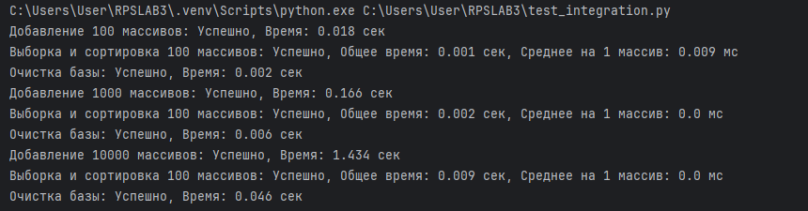
Рисунок 1 – результат выполнения работы разработанной программы

6 Описание графического интерфейса и соответствие эвристикам UI/UX
Интерфейс выполнен как веб-страница с HTML, CSS и JavaScript. Верхняя панель отображает имя пользователя и кнопку «Выйти» (видимость статуса системы). Пользователь может вводить массив вручную, загружать из файла или генерировать случайный.
Кнопки «Сортировать», «Скачать», «Обновить» расположены согласованно, что обеспечивает управляемость. Интерфейс минималистичен, ошибки ввода и недопустимые имена файлов обрабатываются и отображаются рядом с полями, что помогает пользователю и обеспечивает обратную связь.
Эвристики UI/UX, реализованные в интерфейсе: видимость состояния системы, соответствие действиям пользователя, управляемость, минимализм, обратная связь, помощь пользователю в выявлении ошибок.
Скриншот графического интерфейса приведен на рисунке 2.
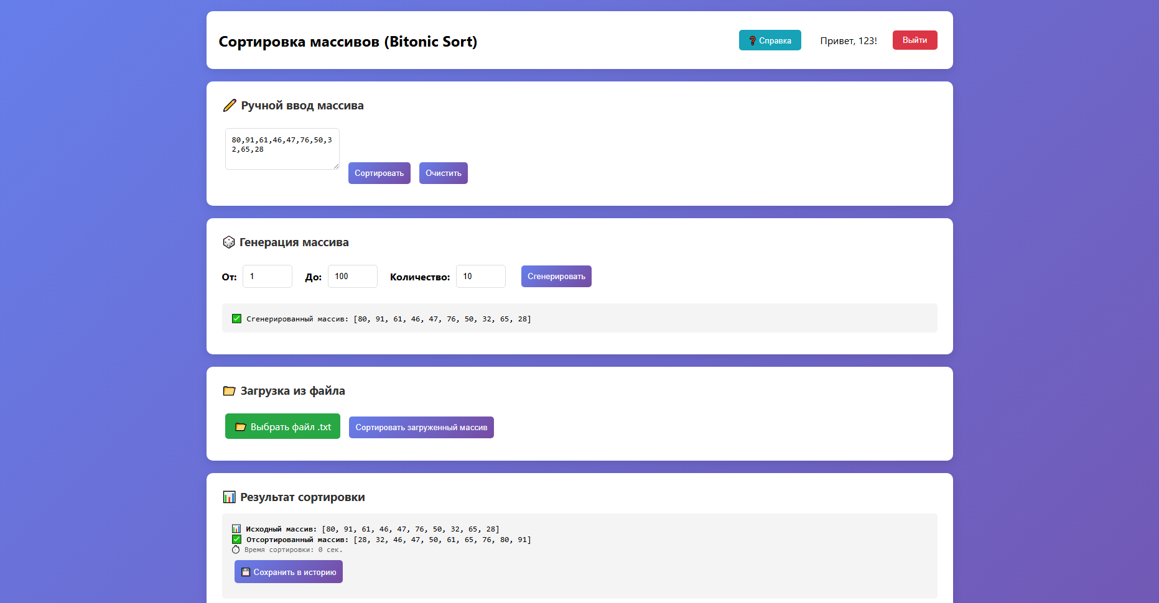
Рисунок 2 – Скриншот графического интерфейса программы
Графический интерфейс простой и интуитивно понятный, соответствует всем приведенным эвристикам.
Эвристики:
- Видимость статуса системы


Рисунок 3 – Уведомление о выходе из системы
- Cоответствие между системой и реальным миром
Система отображает реальные действия пользователя.

- Управляемость
Система реагирует на действия пользователя.

- Cогласованность


Рисунок 4 – Согласованность элементов

- Гибкость, минимализм в дизайне;

Рисунок 5 – Дизайн программы

- Помощь пользователю в выявлении ошибок

Рисунок 6 – Сообщение об ошибке

- Наличие справки.

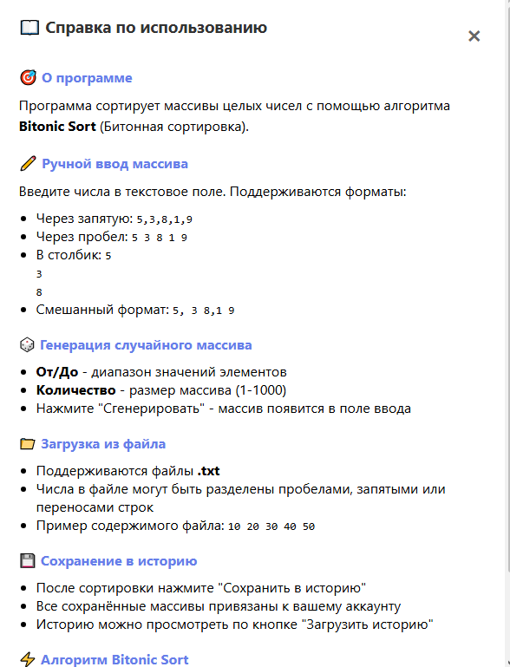
Рисунок 7 – Справка

7 Вывод
Разработано веб-приложение с регистрацией, авторизацией, вводом, генерацией, загрузкой, сортировкой и сохранением массивов. Все функции работают корректно, данные пользователей и массивы надежно сохраняются в базе данных. Интеграционные тесты подтвердили стабильность работы алгоритма Bitonic Sort и корректность взаимодействия с базой данных.

